cx_Oracle 설치 매뉴얼

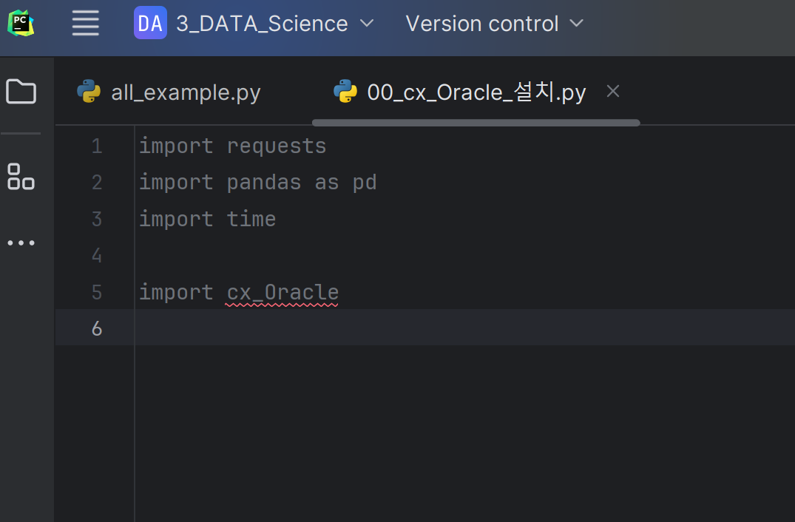

import cx_oracle가 임포트가 안되면 설치가 필요합니다.

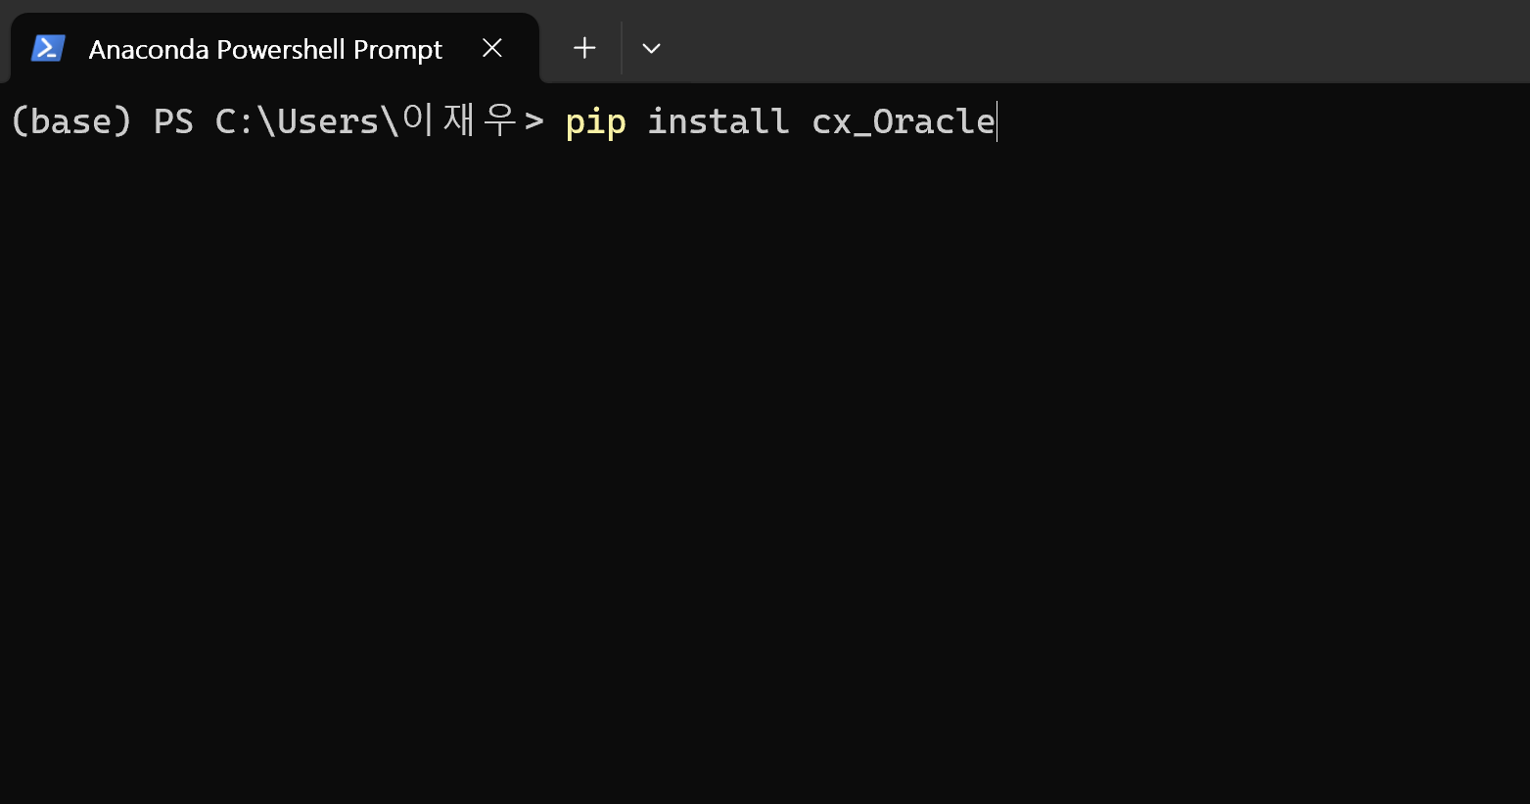

아나콘다 파워셀 프롬프트 에서 설치를 진행합니다.

설치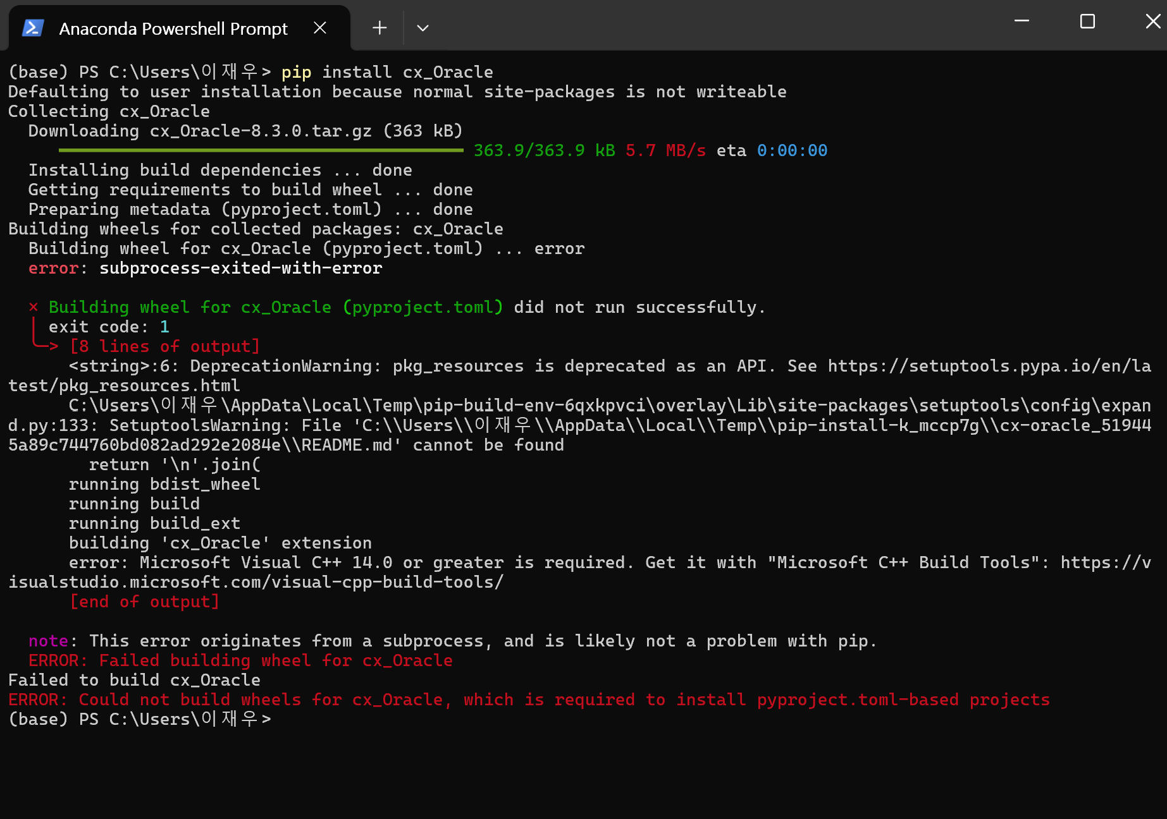 도중 에러가 나오면 아래 매뉴얼을 따라줍니다.

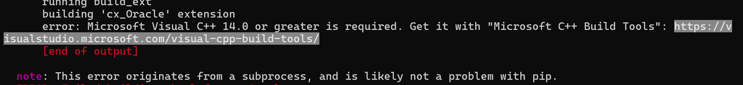

에러 매세지 중간에 보이는 url로 접속을 합니다.

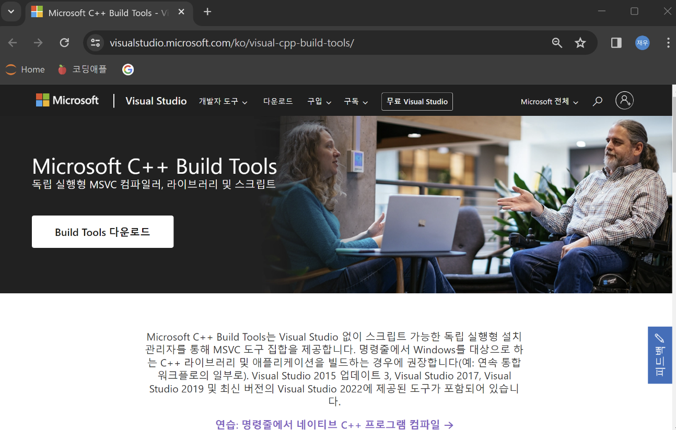

Build Tools를 다운 받습니다.

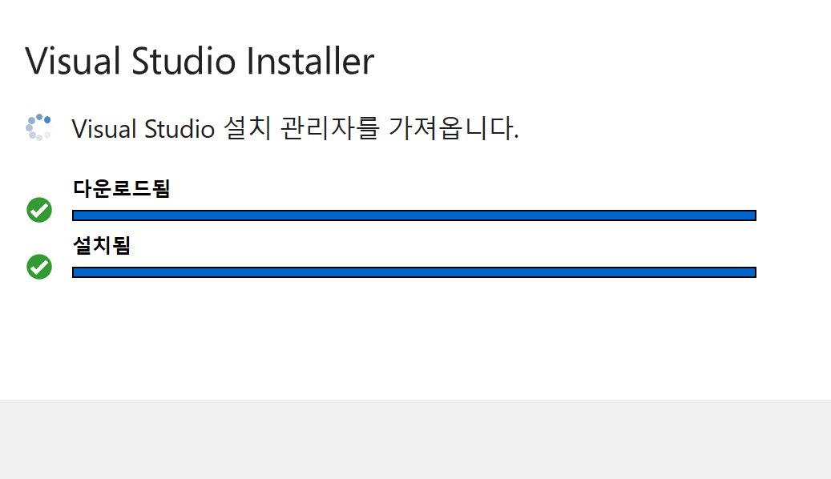

설치합니다.

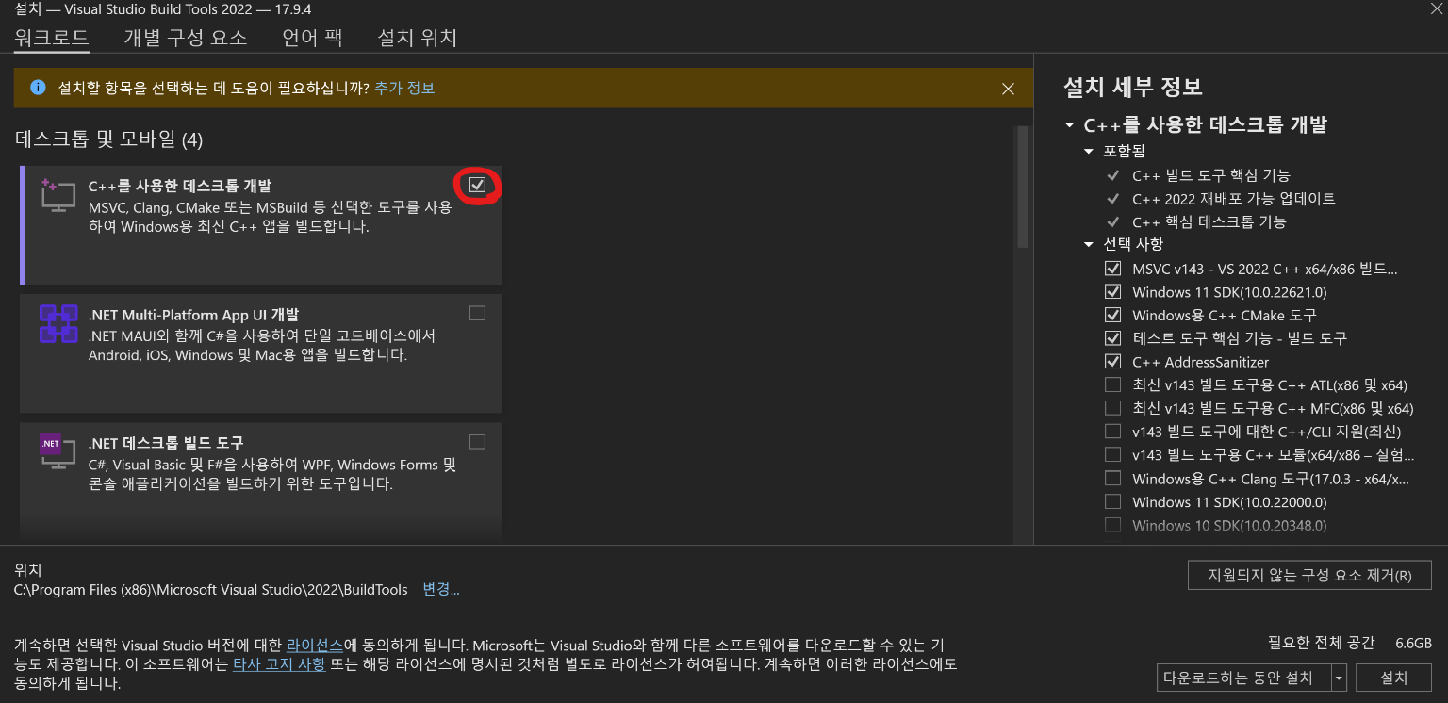

워크로드에서 선택 후

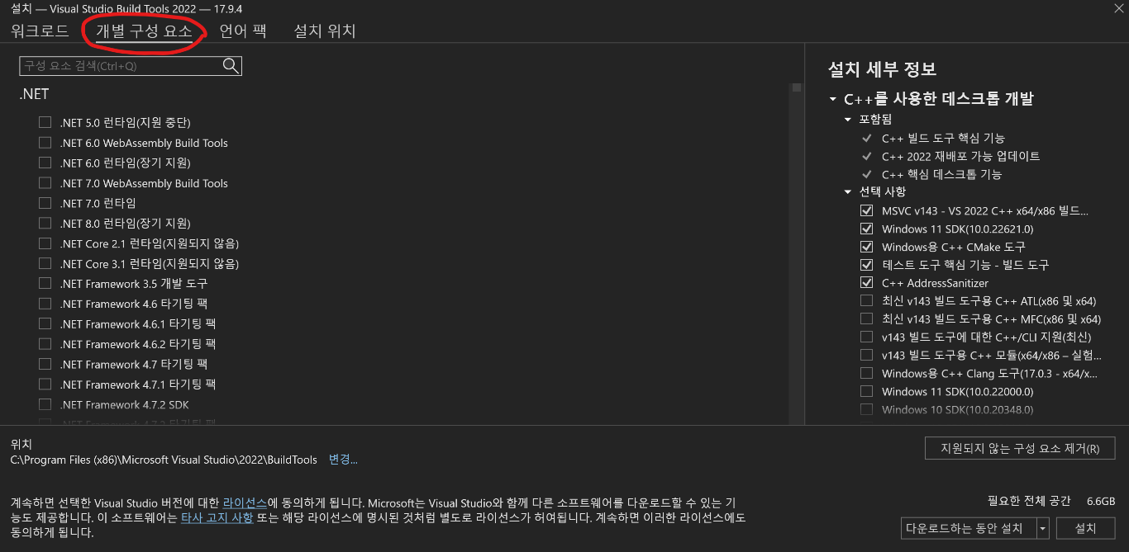

개별 구성요소로 넘어갑니다.

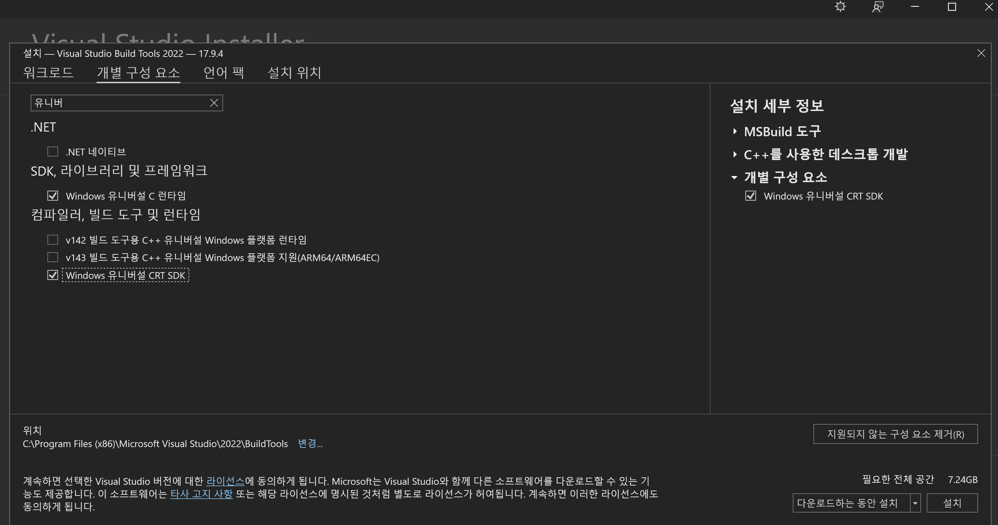검색하여 오른쪽에 개별구성요소를 채크해줍니다 체크가 되어있는 다른 요소는 따로 건들지 않아도 됩니다.

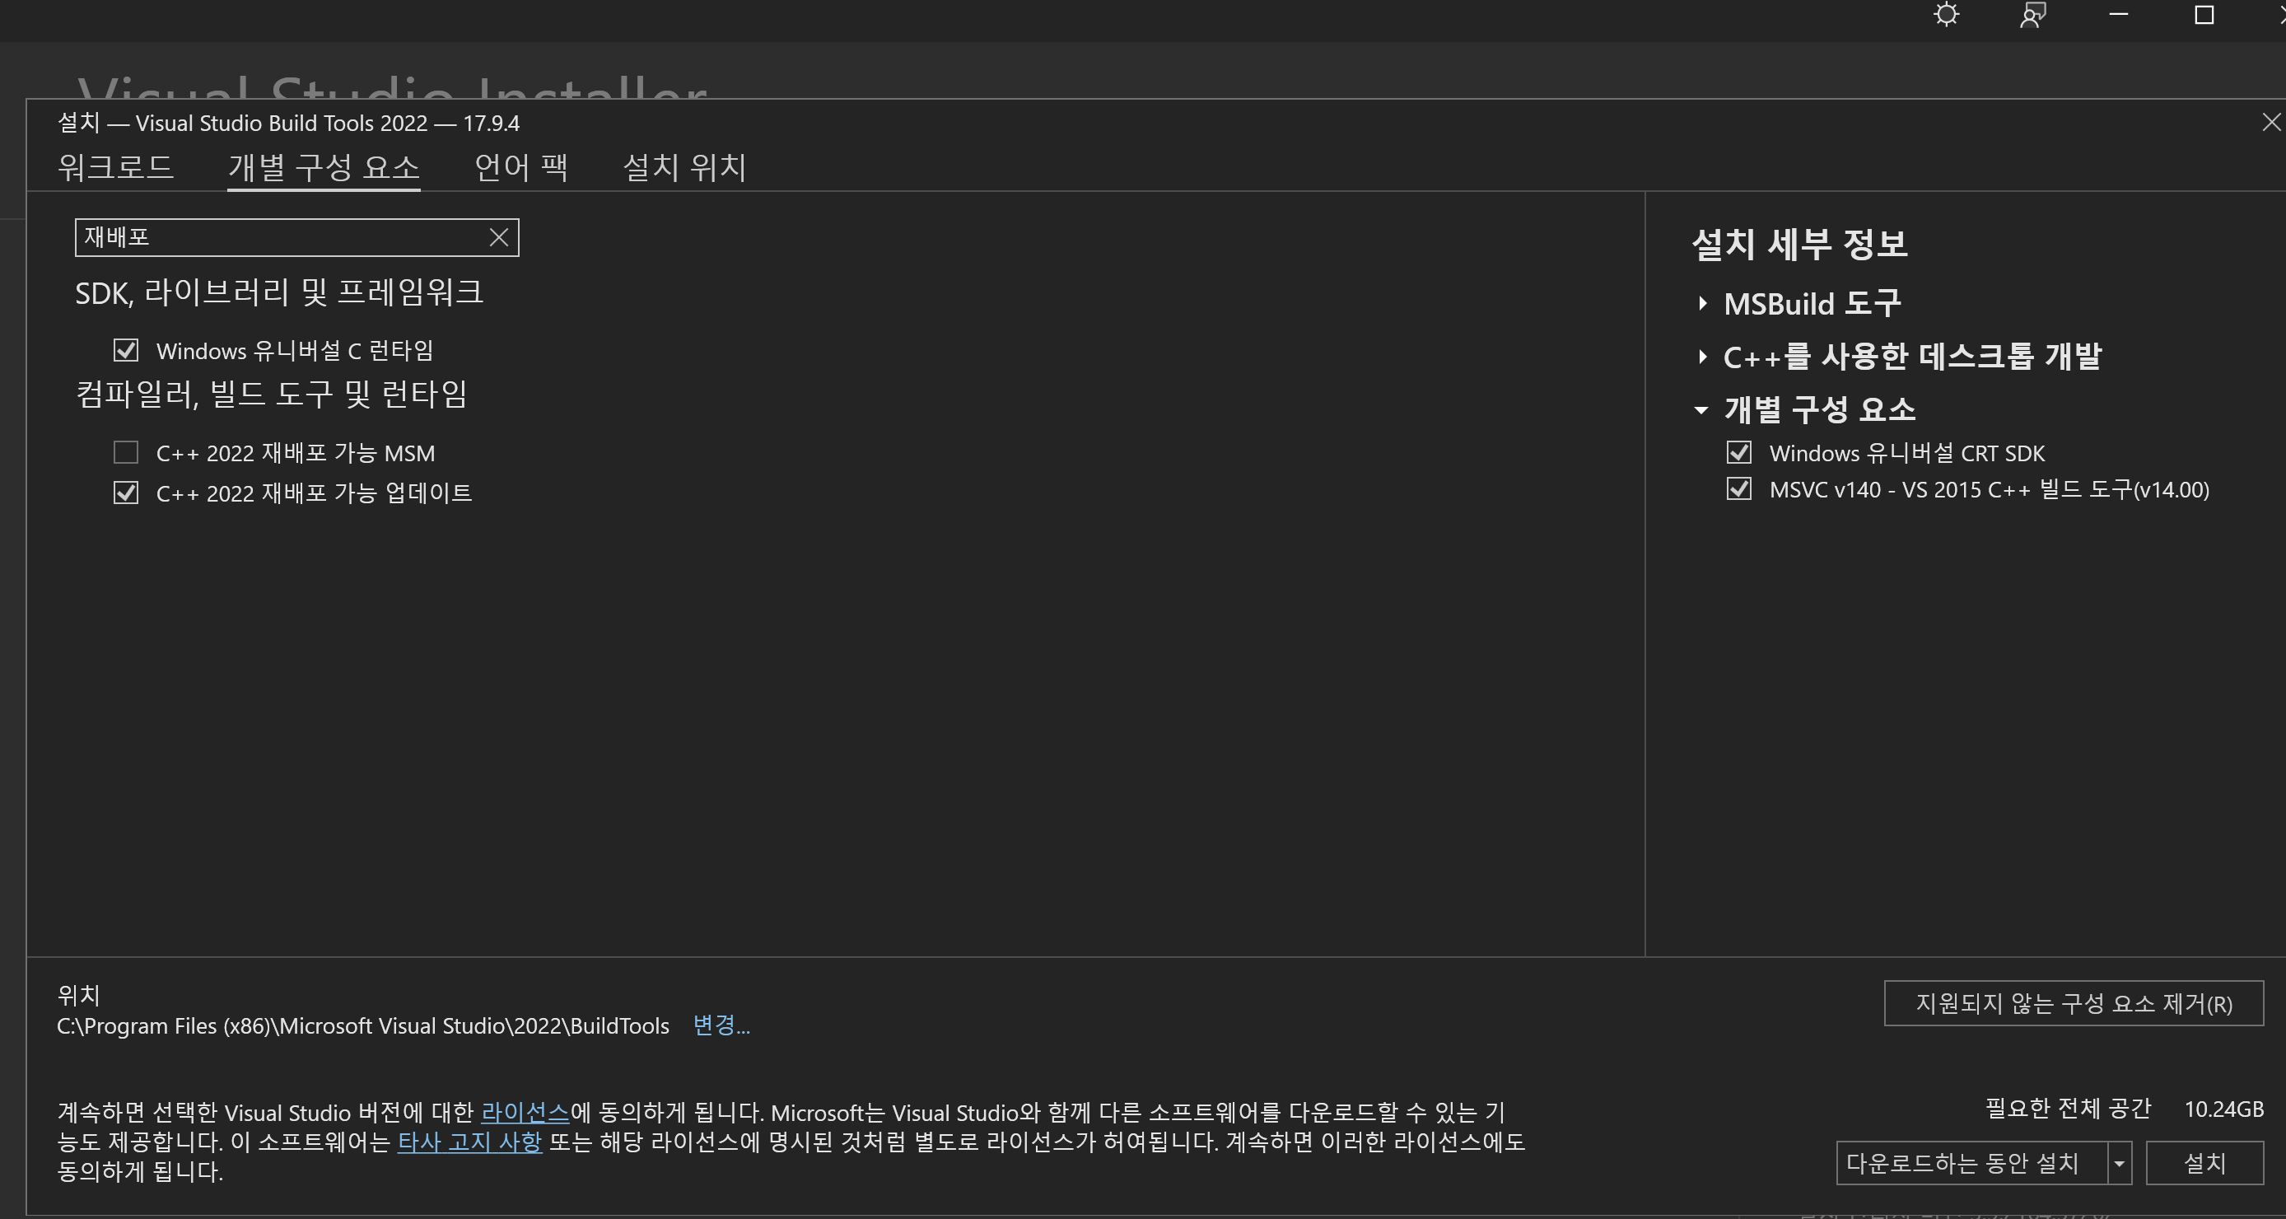

MSVC v140 - VS 2015 C++ 빌드 도구 체크는 스샷을 못했습니다 검색 후 체크 합니다.

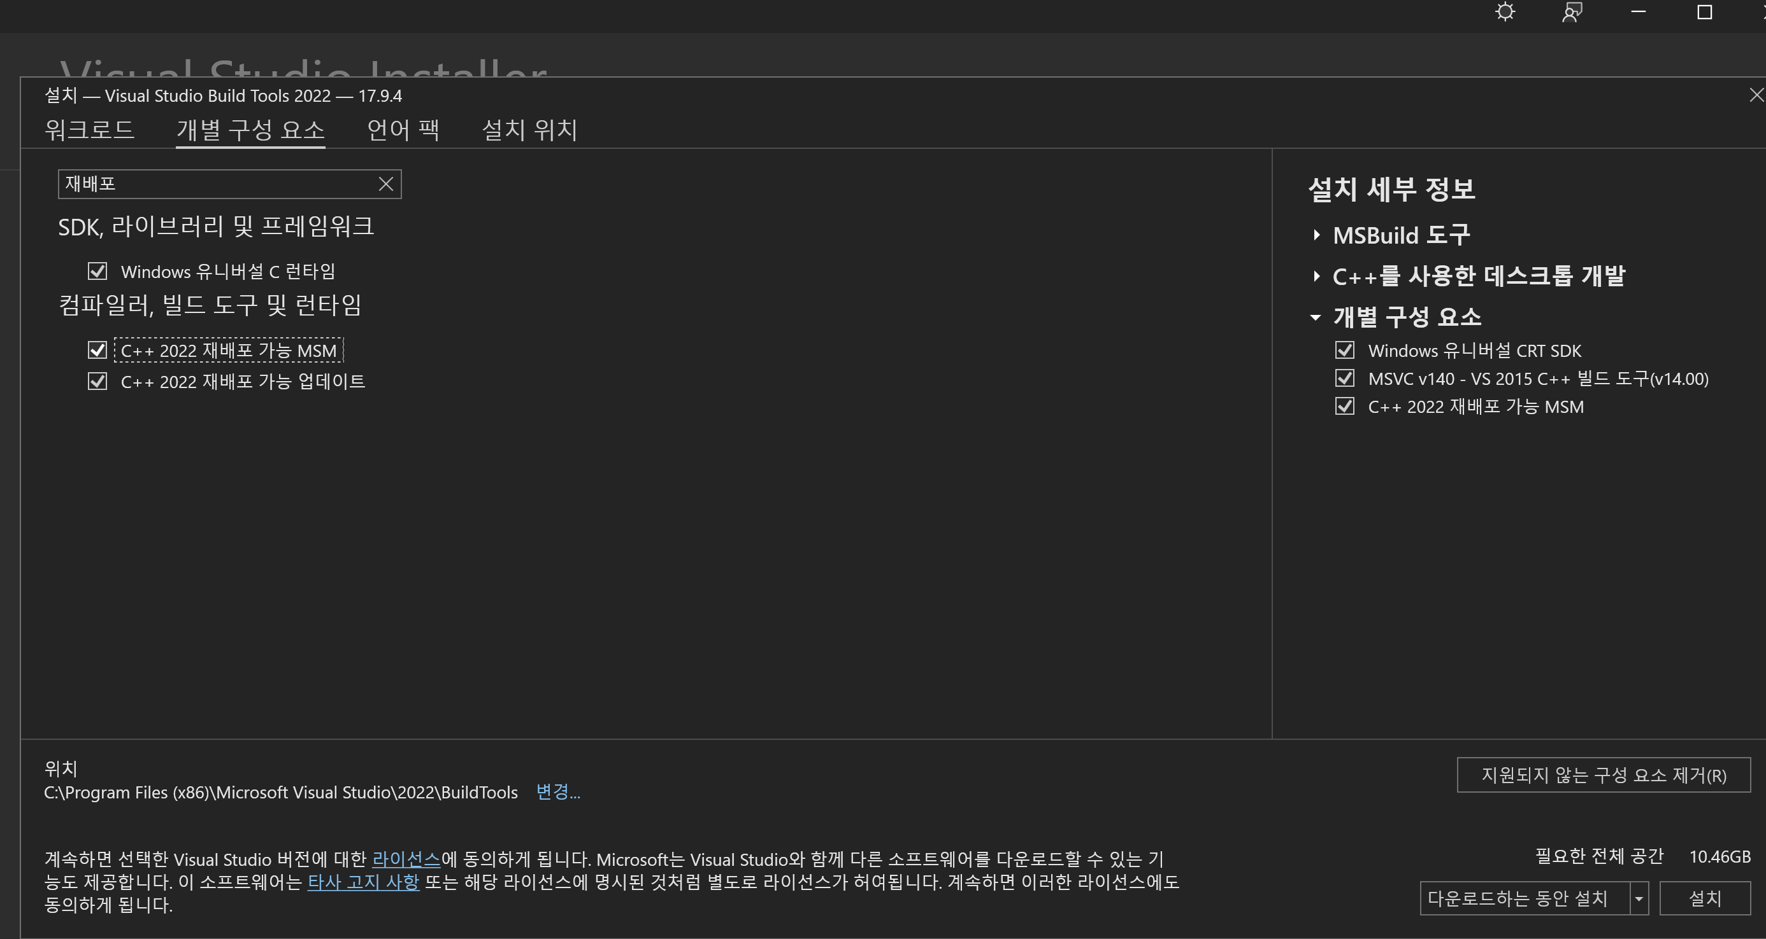

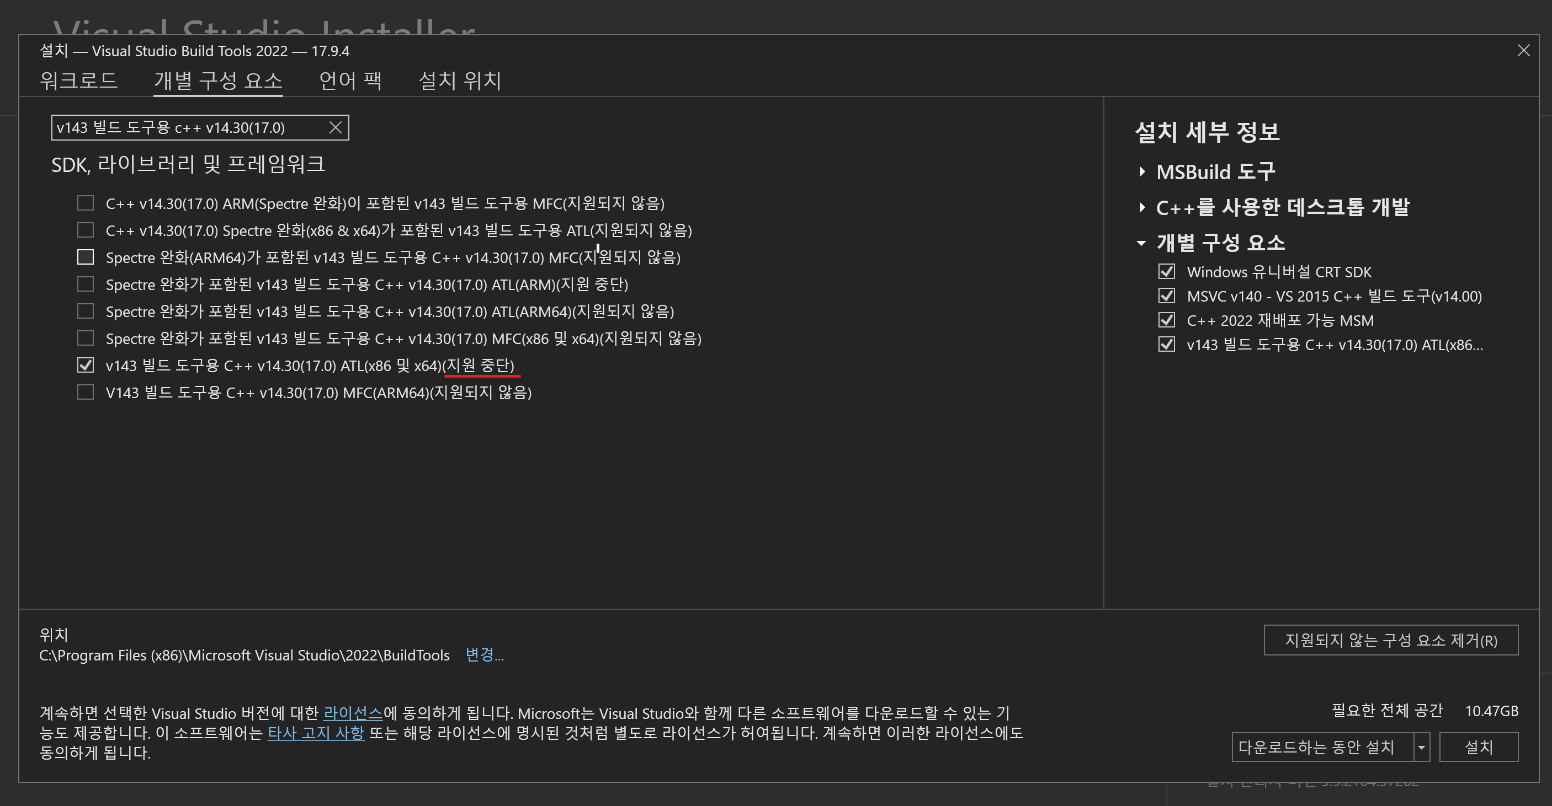

지원중단이 있지만 체크해 줍니다.

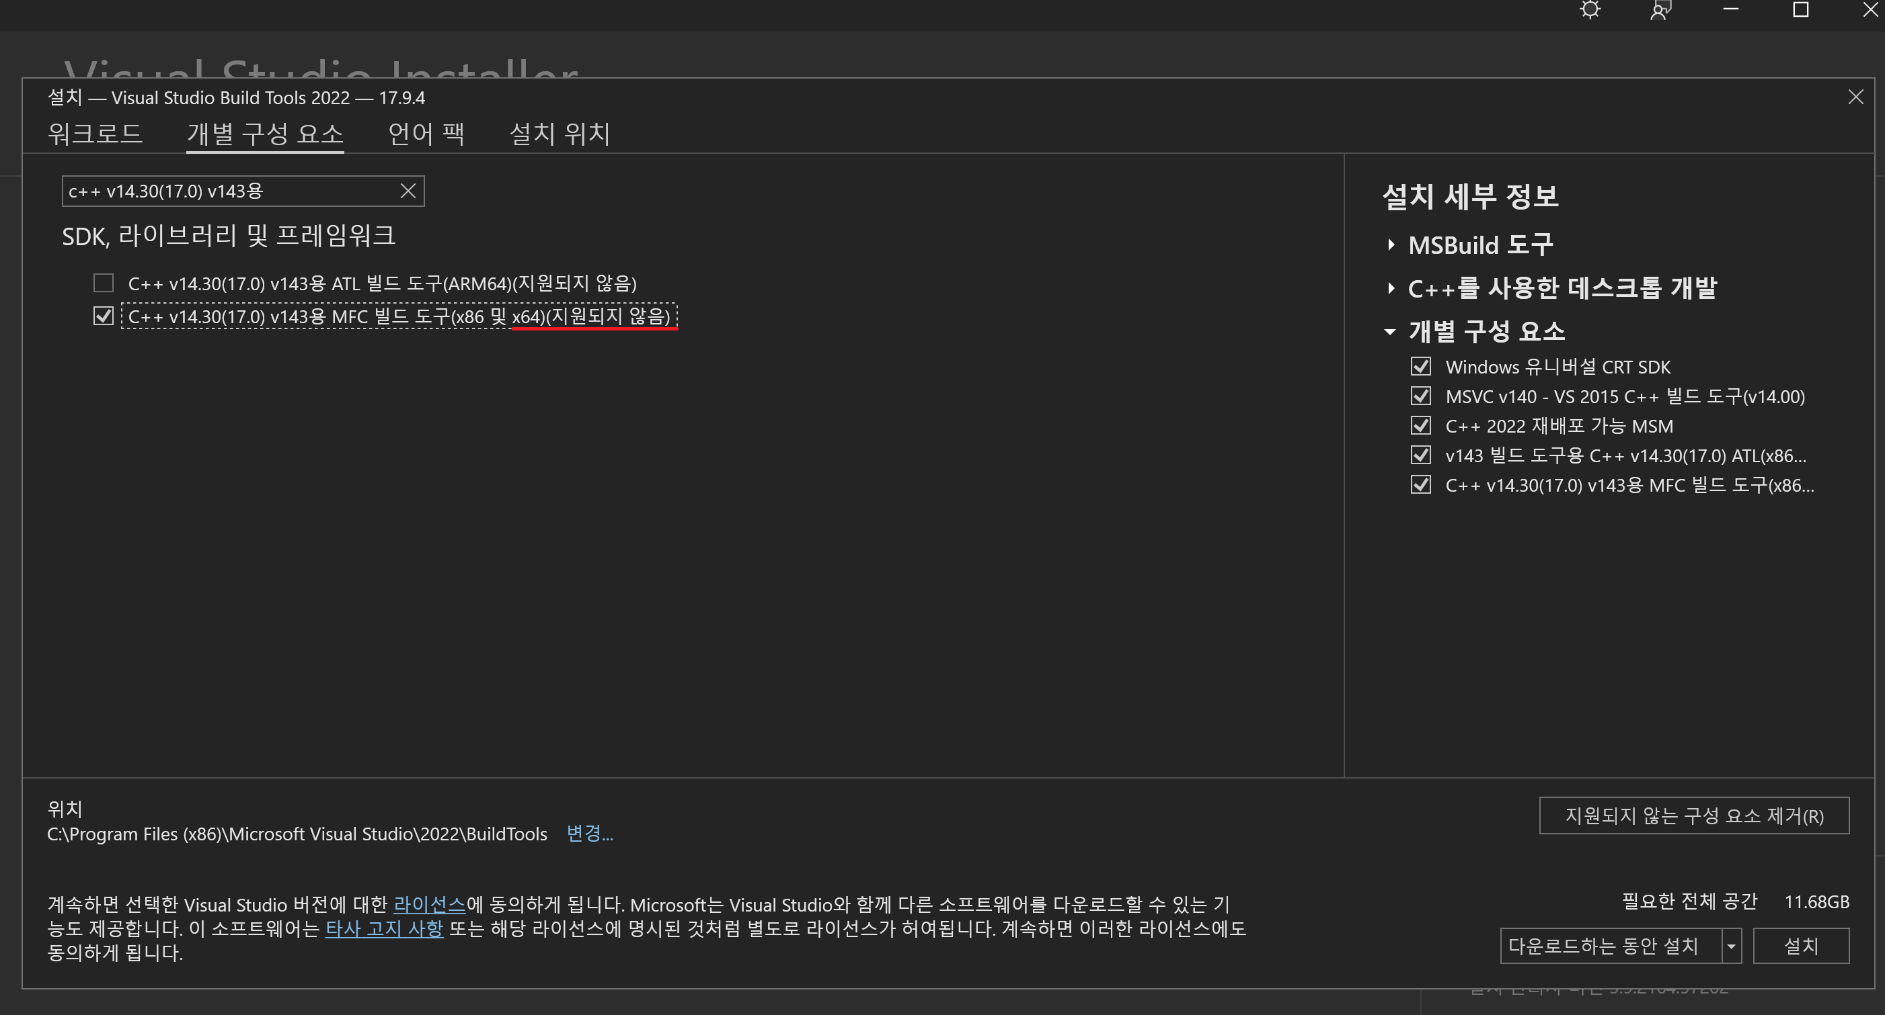

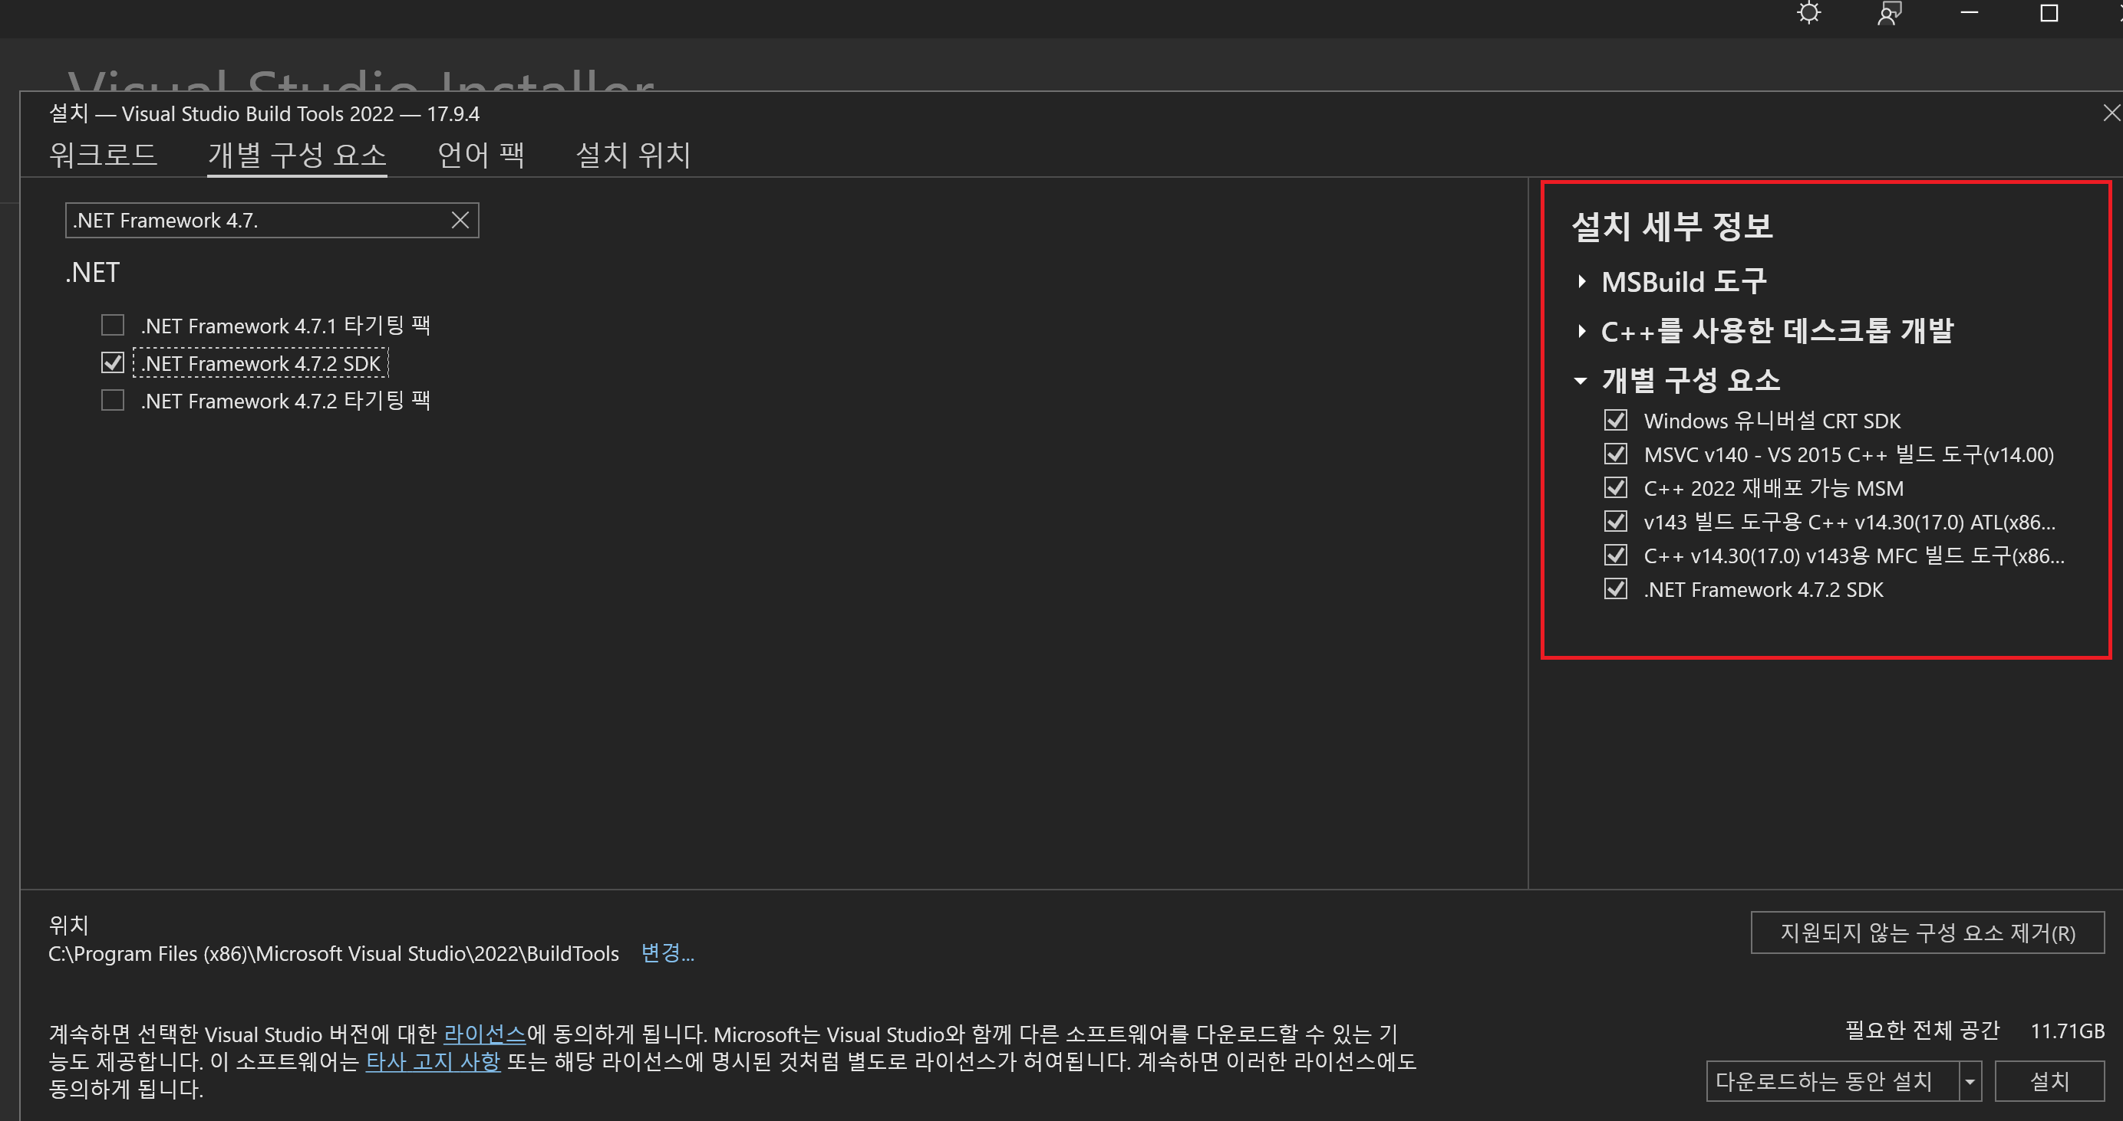

오른쪽과 정확히 일치하게 체크가 되어있어야 합니다.

오른쪽 하단에 설치를 누릅니다.

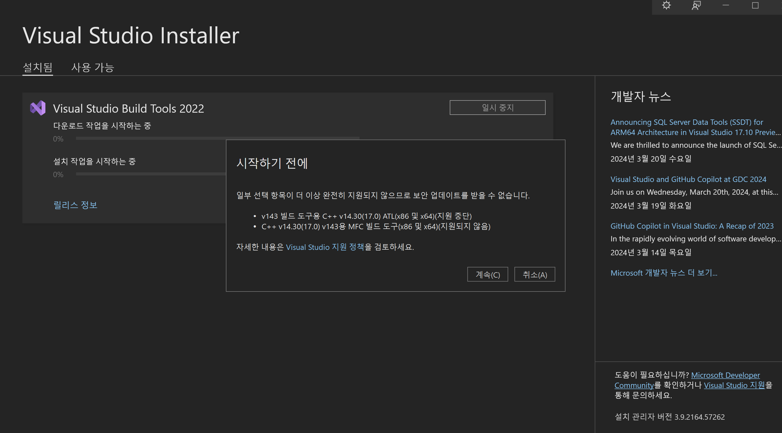

계속을 누릅니다.

재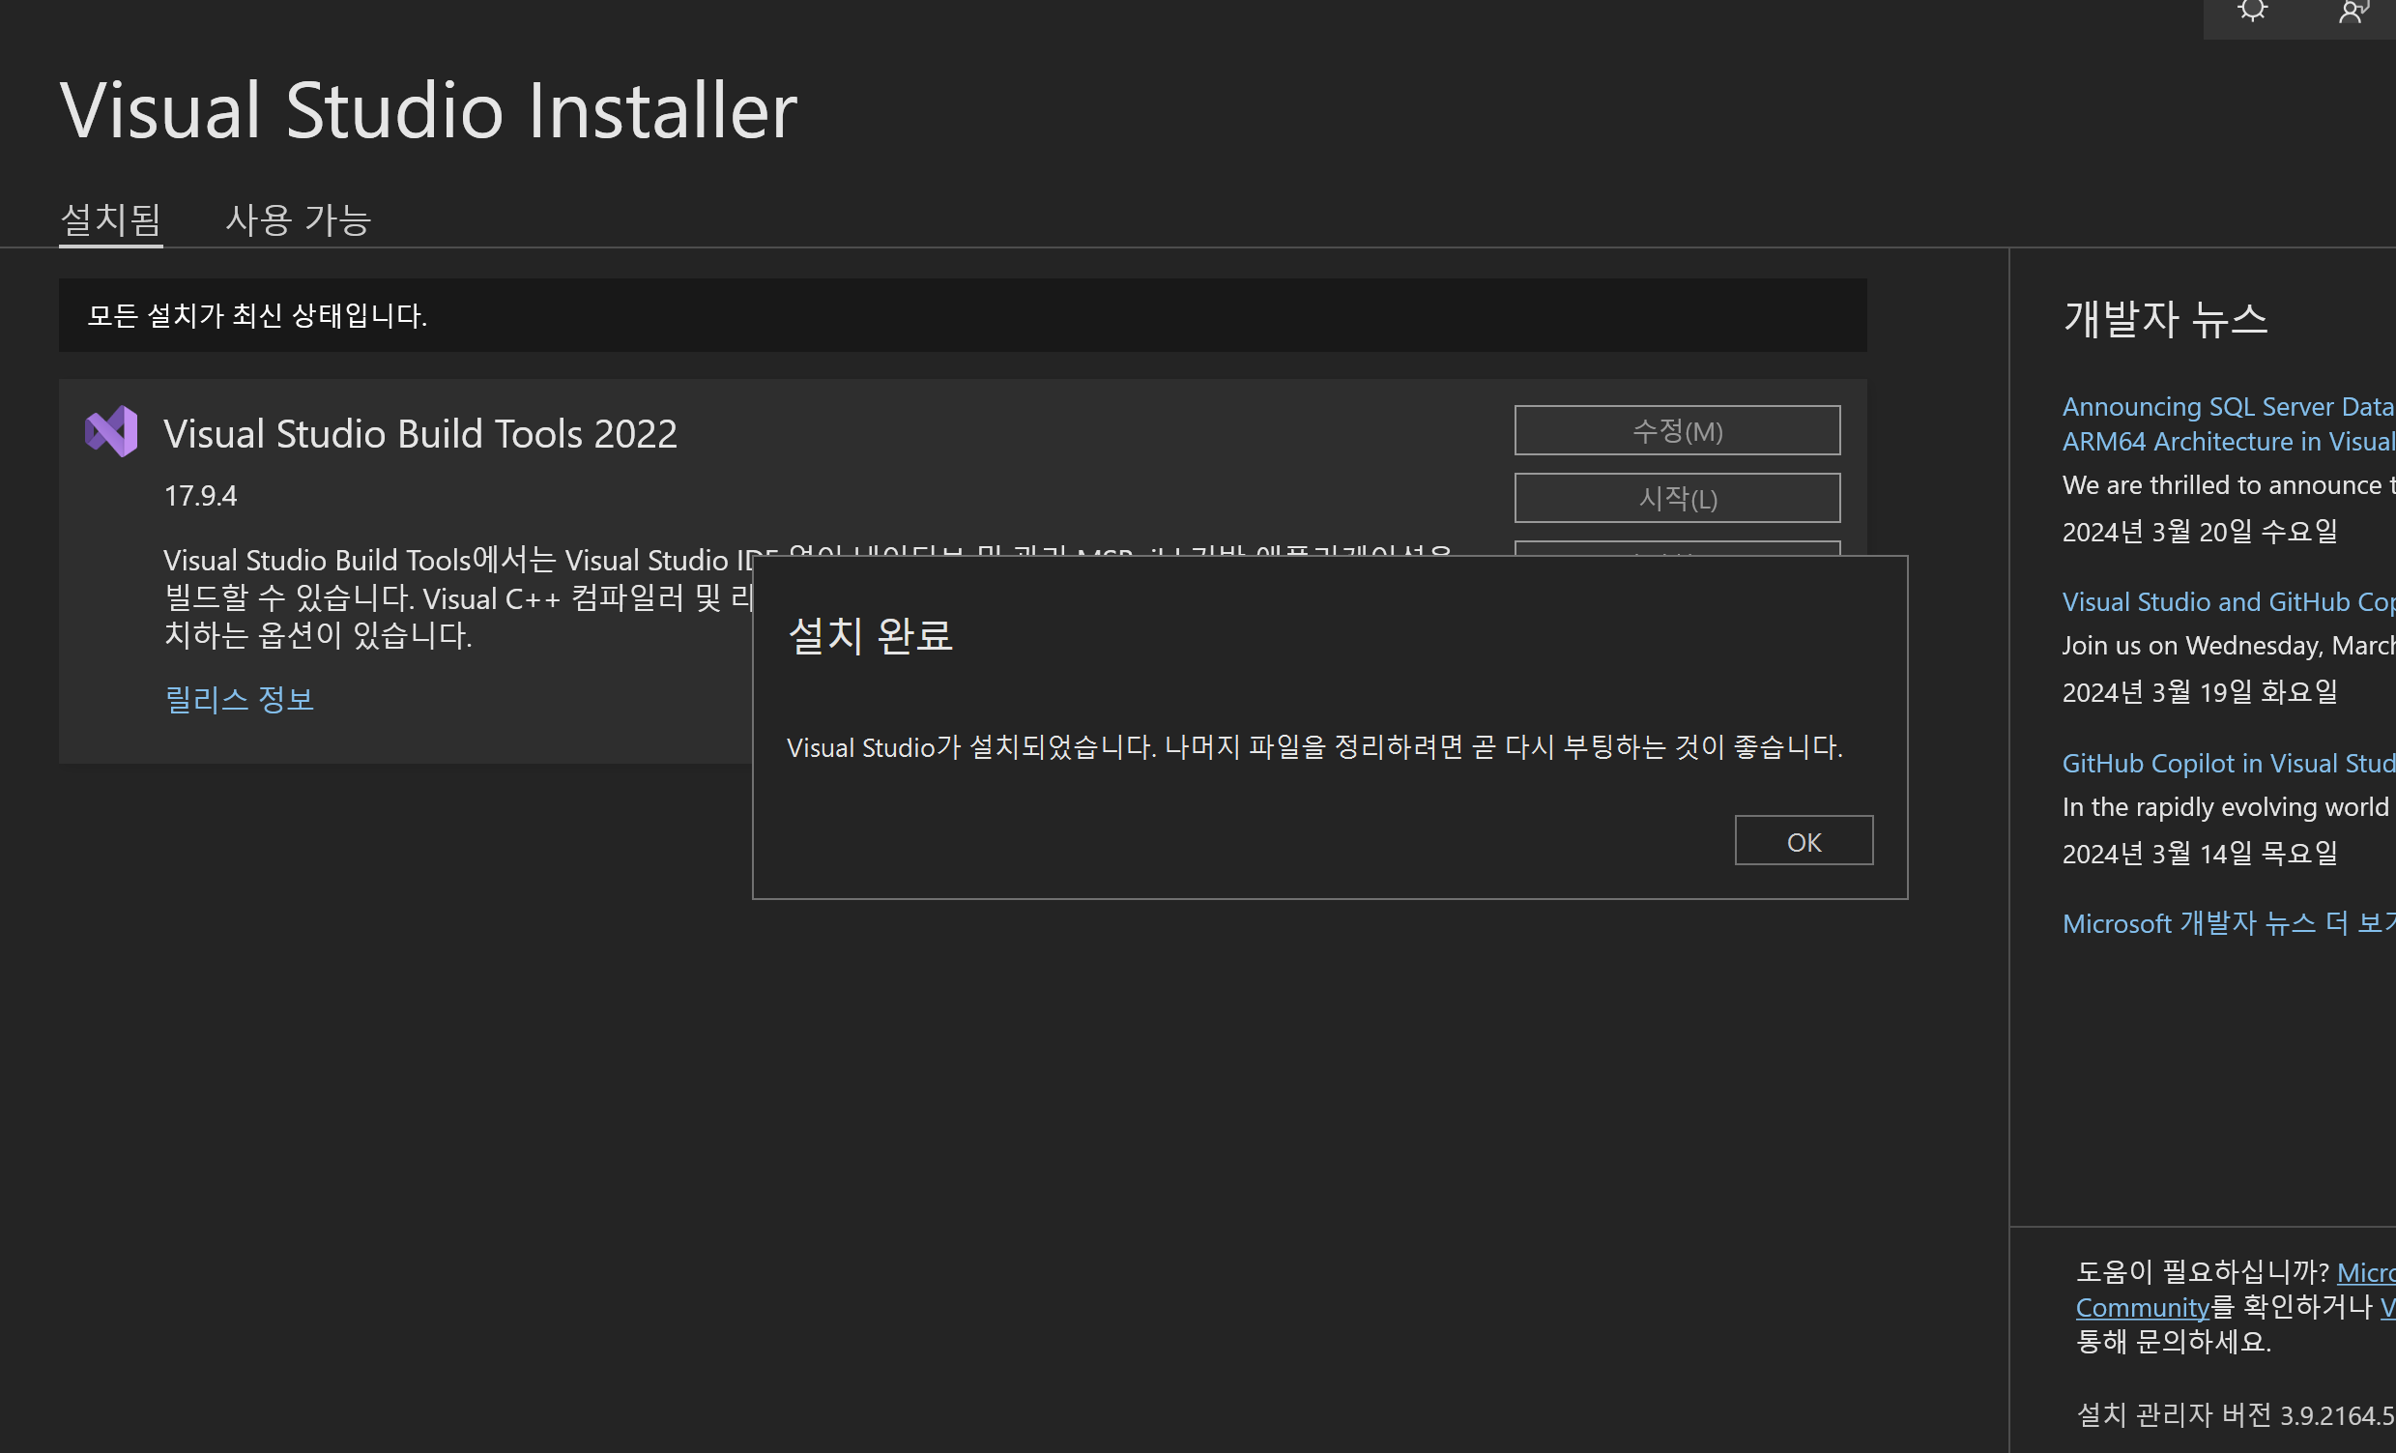 부팅을 하지않아도 cx_oracle이 설치되긴 하지만 재부팅 하셔도 됩니다.

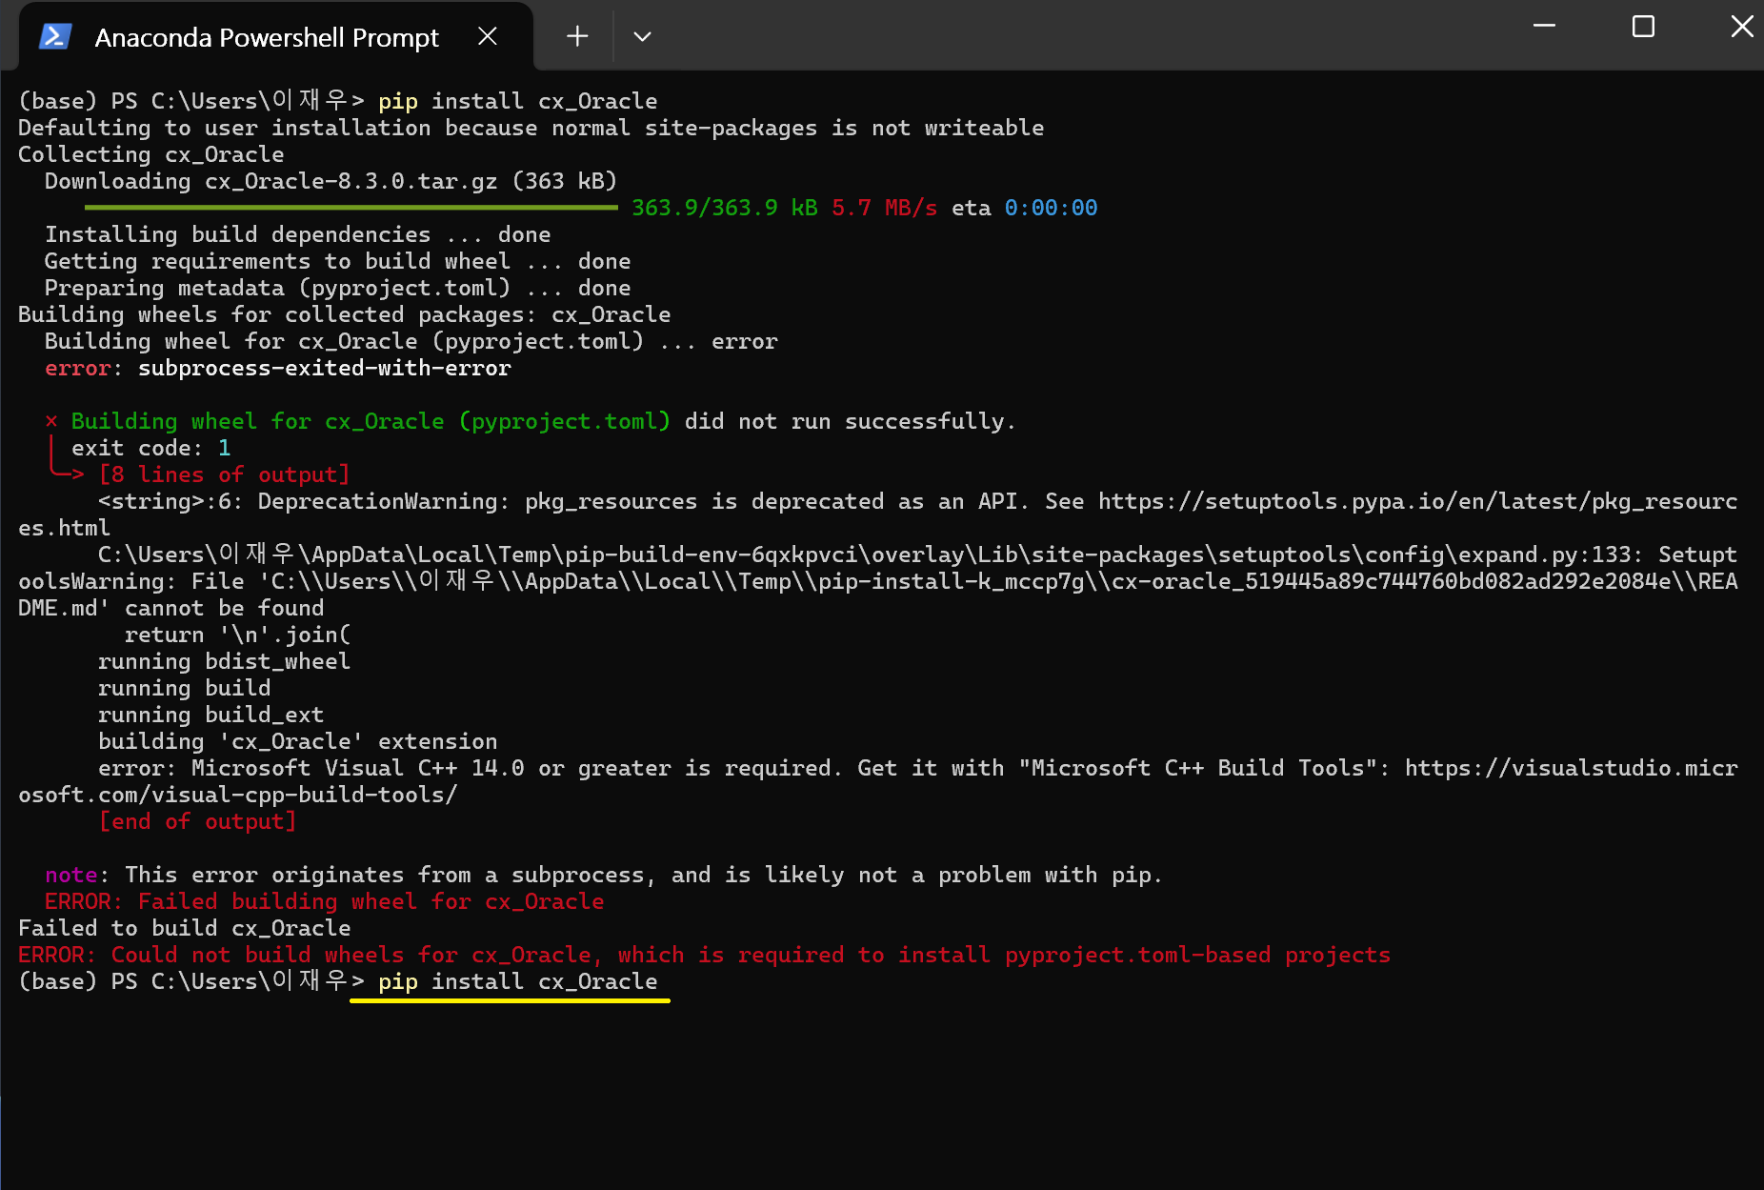재설치 합니다.

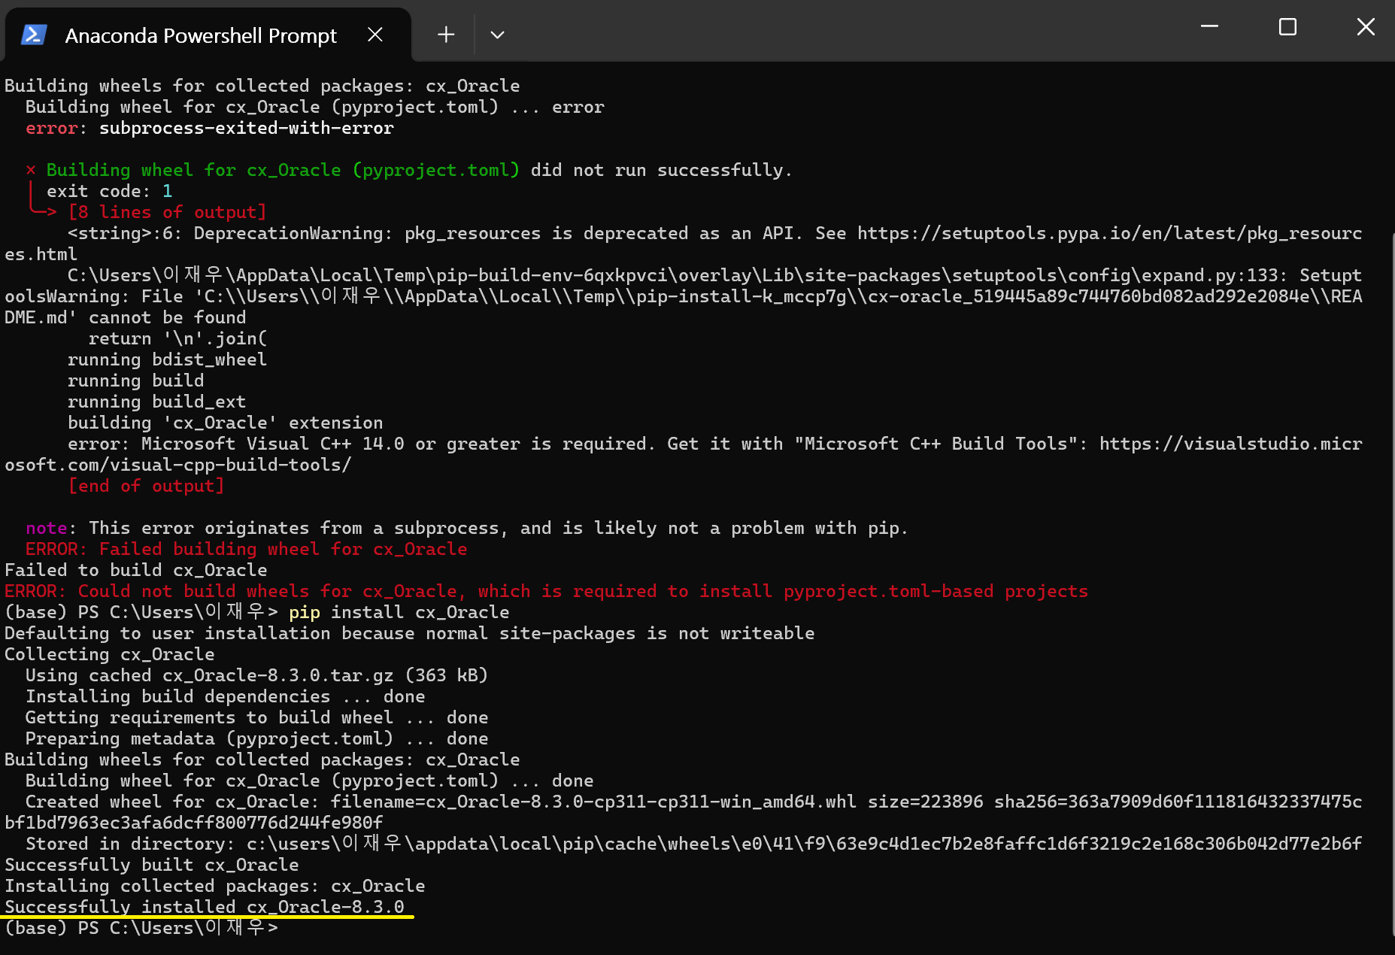

설치가 성공하였습니다.

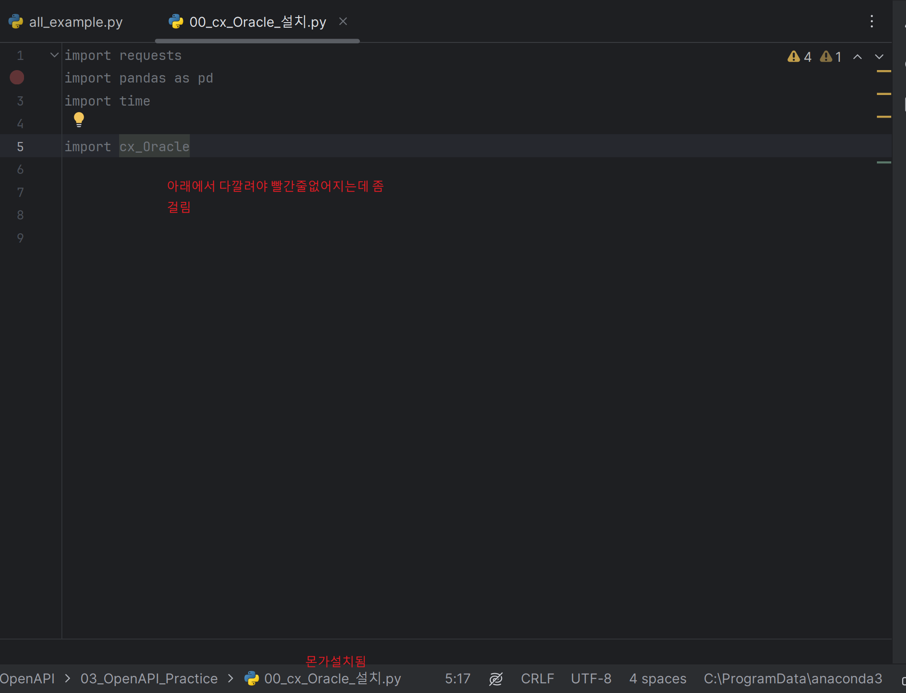

임프토 되기전에 설치 시간이 걸립니다.